浙江科技学院（小和山校区）

西湖区留和路318号

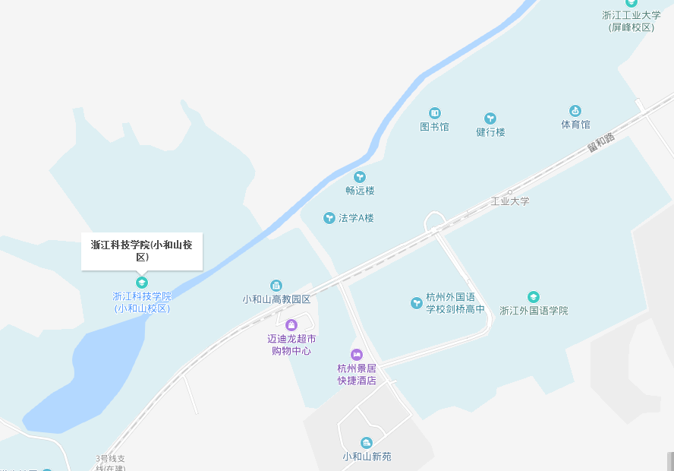

途径公交路线：49路/92路→193路/b支7路、

151路→b支7路、290路→193路、地铁1号线→b支7路